**Задание 2-1**. Создать процесс автоматизации, который запрашивает у пользователя два числа, проверяет, делится ли одно из них на другое и, в зависимости от результата, отображает разные сообщения на панели **Вывод**.

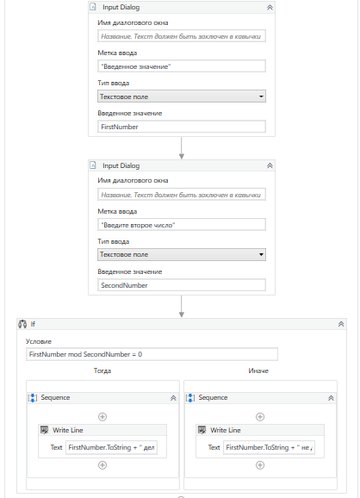

**Задание 2-2**. Создать процесс автоматизации, который выведет слово **Привет …** в окне сообщения **Message Box**, используя блок-схему **Flowchart**.

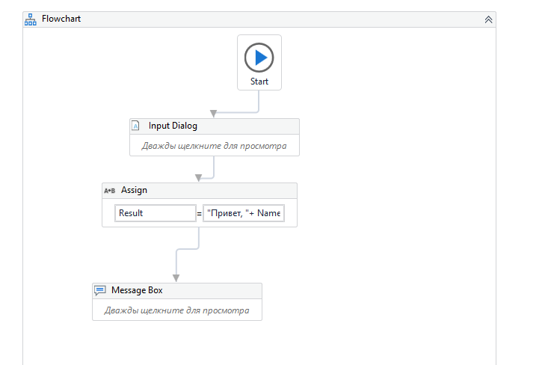

**Задание 2-3**. Создать процесс автоматизации, который играет с пользователем на угадывание числа. Число генерируется случайным образом в пределах от 1 до 9.

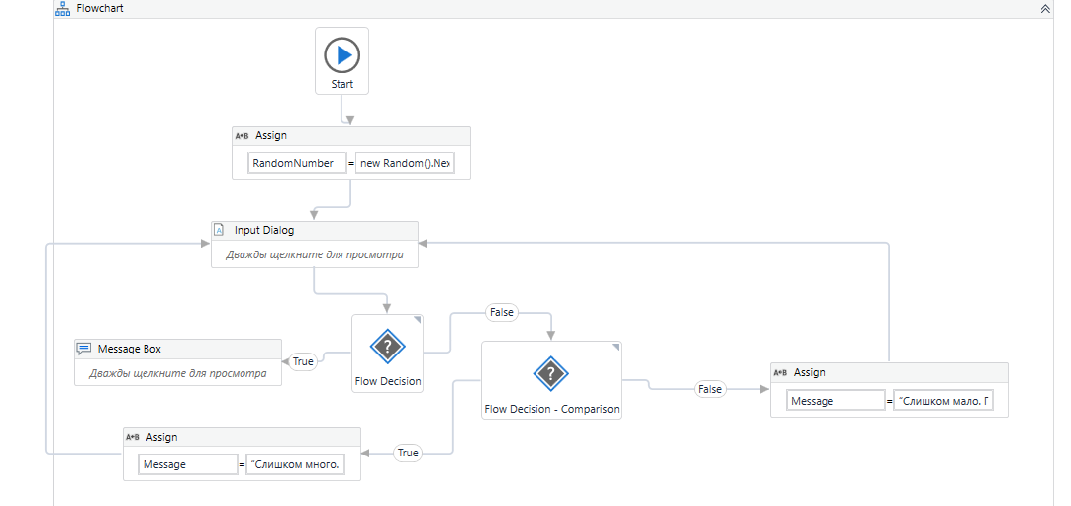

**Задание 2-4**. Создать процесс автоматизации, который запрашивает у пользователя число, проверяет, четное оно или нечетное и выводит сообщение на панель **Вывод**.

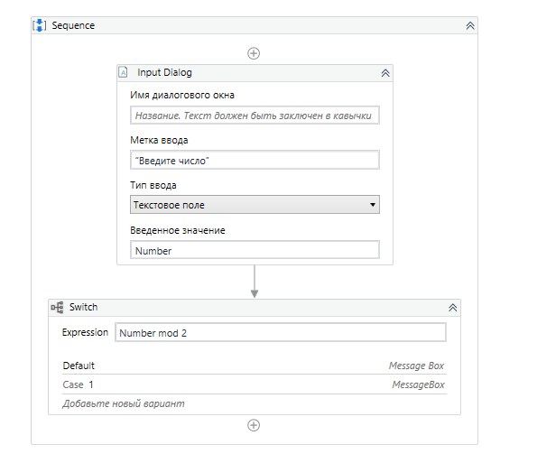

**Задание 2-5**. Создать процесс автоматизации, в котором с помощью встроенных методов **Split** и **Substring** из текста «Платформа UiPath» выделяются отдельные части.

